瑞璟公馆、邻里间家园项目选房交通指引和注意事项

选房现场不提供停车位，为环保低碳，建议绿色出行。请选房家庭认真仔细阅读以下事项：
一、选房交通
选房地址：深圳市福田区红荔西路莲花大厦东座附三楼选房服务大厅。
选房家庭可选择以下任意一种形式前往选房现场：
（一）乘坐地铁
推荐路线：
- 莲花村地铁站-C1口，步行导航至莲花大厦东座约190米。
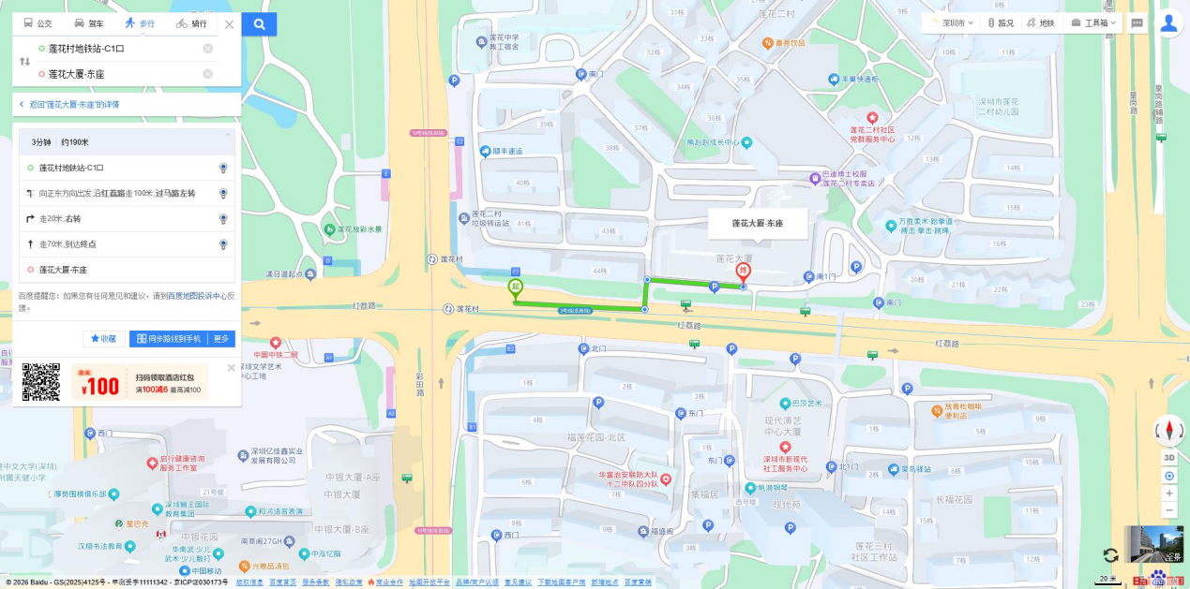

- 乘坐公交（请密切留意最新公共交通信息）
1. 莲花二村②站：
- 途经公交：10 路、64 路、111 路、M105 路、M417 路、高速巴士 27 路。
- 下车后步行约 66 米至莲花大厦东座附三楼选房服务大厅。
2. 莲花二村①站：
- 途经公交：M183 路、M383 路、高速巴士 6 路。
- 下车后步行约 79 米至莲花大厦东座附三楼选房服务大厅。
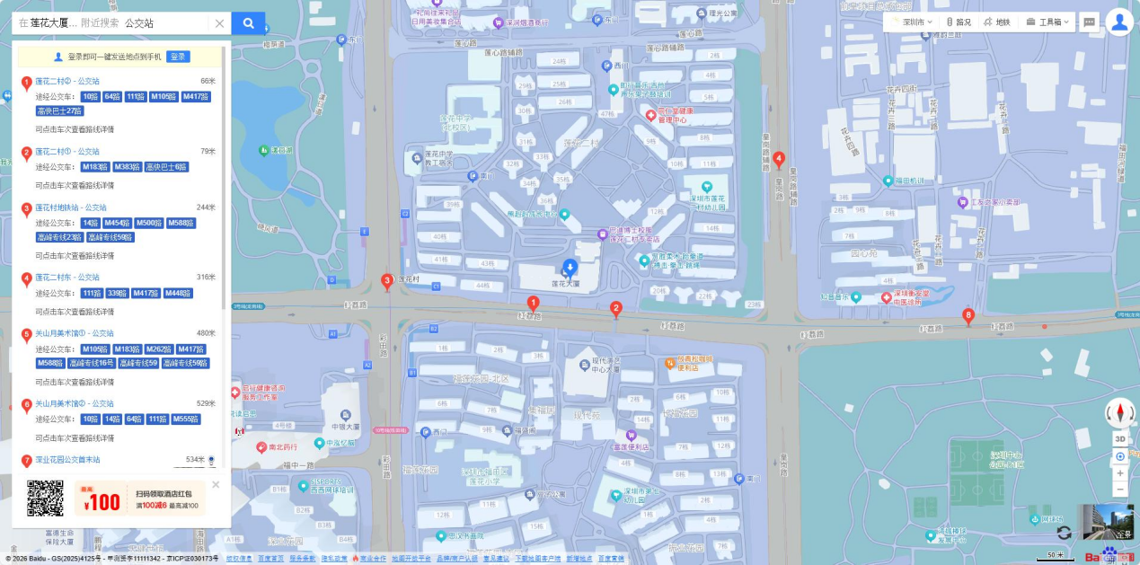
（三）乘车或自驾
1. 通用路线：导航至「莲花大厦东座」，地址：深圳市福田区红荔路 5008 号。根据导航到达选房现场。（注：现场停车位紧张，建议乘坐公共交通出行。）
二、注意事项
（一）选房家庭须按约定的时间，凭申请人身份证、选房通知书参加选房活动。
（二）考虑到现场接待能力有限，为了营造顺畅、良好的选房环境，请每个选房家庭最多安排两人现场选房。
（三）为了保证选房家庭人身安全，请遵循现场工作人员统一安排，不要在选房现场随意走动，以免发生意外。
瑞璟公馆项目咨询电话 0755-26662667；邻里间家园项目咨询电话 0755-23080827；接听时间：9:00-18:00。

中霸钟表电子发展（深圳）有限公司

深圳市翔源实业有限公司

